Colosenses 1:15-23
¹⁵ Cristo es la imagen visible de Dios, que es invisible; es su Hijo primogénito, anterior a todo lo creado. ¹⁶ En él Dios creó todo lo que hay en el cielo y en la tierra, tanto lo visible como lo invisible, así como los seres espirituales que tienen dominio, autoridad y poder. Todo fue creado por medio de él y para él. ¹⁷ Cristo existe antes que todas las cosas, y por él se mantiene todo en orden. ¹⁸ Además, Cristo es la cabeza de la iglesia, que es su cuerpo. Él, que es el principio, fue el primero en resucitar, para tener así el primer puesto en todo. ¹⁹ Pues en Cristo quiso residir todo el poder divino, ²⁰ y por medio de él Dios reconcilió a todo el universo ordenándolo hacia él, tanto lo que está en la tierra como lo que está en el cielo, haciendo la paz mediante la sangre que Cristo derramó en la cruz.²¹ Ustedes antes eran extranjeros y enemigos de Dios en sus corazones, por las cosas malas que hacían, ²² pero ahora Cristo los ha reconciliado mediante la muerte que sufrió en su existencia terrena. Y lo hizo para tenerlos a ustedes en su presencia, santos, sin mancha y sin culpa. ²³ Pero para esto deben permanecer firmemente basados en la fe, sin apartarse de la esperanza que tienen por el mensaje del evangelio que oyeron. Éste es el mensaje que se ha anunciado en todas partes del mundo, y que yo, Pablo, ayudo a predicar.
WHAT QUALITY OF LIFE?
¿QUÉ CALIDAD DE VIDA?
¹⁵ The Son is the image of the invisible God, the firstborn over all creation.
¹⁵ Cristo es la imagen visible de Dios, que es invisible; es su Hijo primogénito, anterior a todo lo creado.
We believe Paul is quoting an early creed or hymn of the early church. This demonstrates that the divinity and humanity of Jesus were accepted and taught in the early church. It wasn’t a creation of Paul.
Creemos que Pablo está citando un credo o himno temprano de la iglesia primitiva. Esto demuestra que la divinidad y la humanidad de Jesús fueron aceptadas y enseñadas en la iglesia primitiva. No fue una creación de Paul.
This phrase is not to be understood as Jesus being the first creation. This would have played into the hands of the Gnostic teachers, who taught that Jesus was the highest angelic level next to the high god. It must be interpreted in its Jewish OT setting. Jesus was deity's unique son, yet Jesus was always Deity. He became a human in time, at Bethlehem, so that fallen mankind could comprehend and understand Deity. (Utely)

Esta frase no debe entenderse como Jesús siendo la primera creación. Esto habría jugado en manos de los maestros gnósticos, quienes enseñaron que Jesús era el nivel angelical más alto al lado del dios superior. Debe interpretarse en su entorno judío del AT. Jesús fue el hijo único de la deidad, pero Jesús siempre fue la Deidad. Se convirtió en humano a tiempo, en Belén, para que la humanidad caída pudiera comprender y entender a la Deidad. (Utely)
Paul is stating clearly that Jesus is God. If you want to see God, then simply look at Jesus.
Pablo declara claramente que Jesús es Dios. Si quieres ver a Dios, simplemente mira a Jesús.
EG. One of early church fathers in the third century (Origen) had a great analogy. He told of a village with a huge statue – so immense no one could see who it was supposed to represent. Finally, someone miniaturized the statue so people could see the person it honored. Origen said, “That is what God did in his Son.” Christ is the visible icon or “image of the invisible God” to use the language of Colossians 1:15. (Dale Bruner, “Is Jesus Inclusive or Exclusive?” Theology, News, and Notes of Fuller Seminary, Oct. 1999, p.4; www.PreachingToday.com)
EJ. Uno de los primeros padres de la iglesia en el siglo III (Orígenes) tenía una gran analogía. Él habló de una aldea con una estatua enorme, tan inmensa que nadie podía ver a quién se suponía que representaba. Finalmente, alguien miniaturizó la estatua para que la gente pudiera ver a la persona que honró. Orígenes dijo: "Eso es lo que Dios hizo en su Hijo". Cristo es el icono visible o "imagen del Dios invisible" para usar el lenguaje de Colosenses 1:15. (Dale Bruner, “¿Es Jesús inclusivo o exclusivo?” Teología, noticias y notas del Seminario Fuller, octubre de 1999, p.4; www.PreachingToday.com)
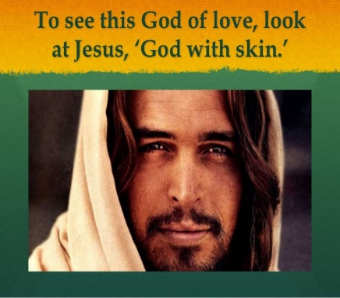
¹⁶ For in him all things were created: things in heaven and on earth, visible and invisible, whether thrones or powers or rulers or authorities; all things have been created through him and for him.
¹⁶ En él Dios creó todo lo que hay en el cielo y en la tierra, tanto lo visible como lo invisible, así como los seres espirituales que tienen dominio, autoridad y poder. Todo fue creado por medio de él y para él.
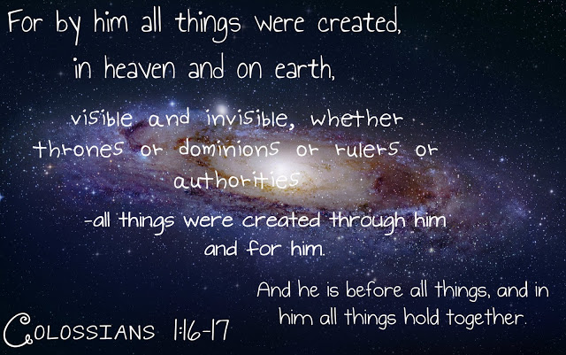
Jesus made everything there is, material and immaterial, visible and invisible. He even made all of the angels, the various powers and authorities in the spirit world. And Jesus is the first cause, the instrumental cause and the final cause of all creation. He is its origin, the means by which it came into existence, and its purpose. Everything was created BY Him, THROUGH Him, and FOR Him. Jesus is the creator God! (Matthew Henry)
Jesús hizo todo lo que hay, material y inmaterial, visible y invisible. Incluso creó a todos los ángeles, los diversos poderes y autoridades en el mundo espiritual. Y Jesús es la primera causa, la causa instrumental y la causa final de toda la creación. Él es su origen, el medio por el cual surgió y su propósito. Todo fue creado POR EL, A TRAVÉS DE ÉL, y PARA EL. ¡Jesús es el Dios creador! (Matthew Henry)
Creation was by Jesus, through Jesus and for Jesus!
¡La creación fue por Jesús, a través de Jesús y para Jesús!
EG.In William Steig’s children’s book, Yellow & Pink, two wooden figures wake up to find themselves lying on an old newspaper in the hot sun. One figure is painted yellow, the other pink. (Show picture of Steig’s book cover, Yellow & Pink) Suddenly, Yellow sits up and asks, “Do you know what we’re doing here?” So the two marionettes begin to debate the origin of their existence. Pink surveys their well-formed features and concludes, “Someone must have made us.” Yellow disagrees. “I say we’re an accident,” and he outlines a hypothetical scenario of how it might have happened. A branch might have broken off a tree and fallen on a sharp rock, splitting one end of the branch into two legs. Then the wind might have sent it tumbling down a hill until it was chipped and shaped. Perhaps a flash of lightning struck in such a way as to splinter the wood into arms and fingers. Eyes might have been formed by woodpeckers boring in the wood. “With enough time,” Yellow says, “a thousand, a million, maybe two and a half million years, lots of unusual things could happen. Why not us?” The two figures argue back and forth. Then a man comes out of a nearby house, strolls over to the marionettes, picks them up and checks their paint. “Nice and dry,” he says, tucks them under his arm, and goes back toward the house. Peering out from under the man’s arm, Yellow whispers in Pink’s ear, “Who is this guy?” (Charles Colson and Nancy Pearcey, How Now Shall We Live?, Tyndale House, 1999, p. 97; www.PreachingToday.com)
EJ, en el libro infantil de William Steig, Amarillo y Rosa, dos figuras de madera se despiertan y se encuentran tumbadas en un periódico viejo al sol ardiente. Una figura está pintada de amarillo, la otra de color rosa. (Muestre la imagen de la portada del libro de Steig, Amarillo y Rosa) De repente, Amarillo se sienta y pregunta: "¿Sabes qué estamos haciendo aquí? Entonces las dos marionetas comienzan a debatir el origen de su existencia. Rosa examina sus características bien formadas y concluye: "Alguien debe habernos hecho". Amarillo no está de acuerdo. "Digo que somos un accidente", y describe un escenario hipotético de cómo podría haber sucedido. Una rama podría haberse desprendido de un árbol y haberse caído sobre una roca afilada, dividiendo un extremo de la rama en dos patas. Entonces el viento podría haberlo hecho caer por una colina hasta que se astillara y formara. Tal vez un relámpago cayó de tal manera que astilló la madera en brazos y dedos. Los ojos podrían haber sido formados por pájaros carpinteros aburridos en la madera. "Con suficiente tiempo", dice Yellow, "mil, un millón, tal vez dos millones y medio de años, podrían suceder muchas cosas inusuales. ¿Por qué no nosotros? Las dos figuras discuten de un lado a otro. Entonces un hombre sale de una casa cercana, se acerca a las marionetas, las recoge y revisa su pintura. "Agradable y seco", dice, se los pone debajo del brazo y vuelve a la casa. Asomándose por debajo del brazo del hombre, Amarillo susurra al oído de Rosa: "¿Quién es este tipo?" (Charles Colson y Nancy Pearcey, ¿Cómo viviremos ahora ?, Tyndale House, 1999, p. 97; www.PreachingToday.com)
Friends we weren’t created by chance or by accident. We are fearfully and wonderfully made by Jesus. Our creation as well as our salvation was a complete act of unconditional love. God loves you and me! AND God doesn’t make junk!
Amigos que no fuimos creados por casualidad o por accidente. Somos temerosos y maravillosamente hechos por Jesús. Nuestra creación, así como nuestra salvación, fue un acto completo de amor incondicional. ¡Dios nos ama a ti y a mí! ¡Y Dios no hace basura!
¹⁷ He is before all things, and in him all things hold together.
¹⁷ Cristo existe antes que todas las cosas, y por él se mantiene todo en orden.
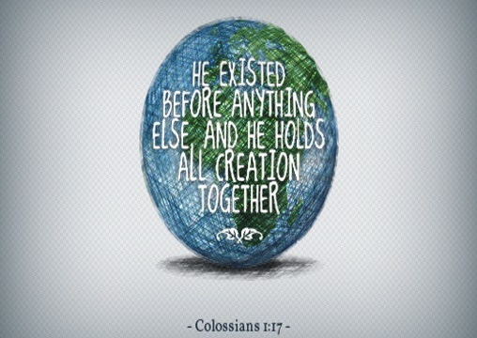
Jesus is not only the agent of creation, but He keeps it all together…He keeps it from falling apart.
Jesús no solo es el agente de la creación, sino que lo mantiene todo junto ... evita que se desmorone.
EG. According to a July 2009 Parade magazine article, the scientists at Fermilab are searching for what they have nicknamed “the God particle.” They believe that there is a special subatomic particle that allows all of the other particles in the universe to have mass and come together to form everything that is around us. According to one Fermilab scientist, without these so-called God particles… “atoms would have no integrity, so there would be no chemical bonding, no stable structures – no liquids or solids – and, of course, no physicists and no reporters.” (Stephen Ford, “The Race for the Secret of the Universe,” Parade magazine, 7-26-09, p.4;
EJ. Según un artículo de la revista Parade de julio de 2009, los científicos de Fermilab están buscando lo que han apodado "la partícula de Dios". Creen que hay una partícula subatómica especial que permite que todas las demás partículas del universo tengan masa y se unan para formar todo lo que nos rodea. Según un científico de Fermilab, sin estas llamadas partículas de Dios ... "los átomos no tendrían integridad, por lo que no habría enlaces químicos, ni estructuras estables, ni líquidos ni sólidos, y, por supuesto, ni físicos ni reporteros". (Stephen Ford, "La carrera por el secreto del universo", revista Parade, 7-26-09, p.4;
Who is the God particle? Jesus. He holds all of creation together including our individual lives. We need to have Jesus in our lives in order to have a full and purposeful life. And our purpose is to live IN CHRIST AND TO BRING HIM GLORY! This is really living. How were our lives before we met Jesus? Personally, my life was falling apart. I was sinking fast, but Jesus saved me and put my life back together and He continues to hold it together. And now I live in hope, trust, and peace. Jesus truly is the Way they truth and the Life! Give me a woohoo!
¿Quién es la partícula de Dios? Jesús. Mantiene toda la creación unida, incluidas nuestras vidas individuales. Necesitamos tener a Jesús en nuestras vidas para tener una vida plena y decidida. ¡Y nuestro propósito es vivir EN CRISTO Y TRAERLE GLORIA! Esto es realmente vivir. ¿Cómo eran nuestras vidas antes de conocer a Jesús? Personalmente, mi vida se estaba desmoronando. Me estaba hundiendo rápido, pero Jesús me salvó y reorganizó mi vida y continúa manteniéndola unida. Y ahora vivo con esperanza, confianza y paz. ¡Jesús verdaderamente es la forma en que la verdad y la vida! Dame un woohoo!
¹⁸ And he is the head of the body, the church; he is the beginning and the firstborn from among the dead, so that in everything he might have the supremacy.
¹⁸ Y él es la cabeza del cuerpo, la iglesia; él es el principio y el primogénito de entre los muertos, de modo que en todo lo que pueda tener la supremacía.
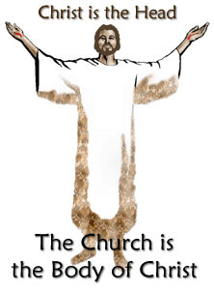

No, Jesus was not the first one raised from the dead. Rather, He is the Lord of all those who will be raised from the dead – i.e., the company of believers that make up His church. Christ is the source of the church. He is sovereign over the church, so that He might be supreme over the church. (C. Philip Green)

No, Jesús no fue el primero resucitado de entre los muertos. Más bien, Él es el Señor de todos aquellos que serán resucitados de la muerte, es decir, la compañía de creyentes que componen Su iglesia. Cristo es la fuente de la iglesia. Él es soberano sobre la iglesia, para que pueda ser supremo sobre la iglesia. (C. Philip Green)
This is one of our great learnings in the past 17 years at Amazing Grace. Bishops, councils, governments, denominations, pastors, rich donors, etc., are NOT the head of the church. The Head of the church is Jesus Christ. And we are commanded to follow Him alone? How do we know we are following Him? We obey His Word!
Este es uno de nuestros grandes aprendizajes en los últimos 17 años en Sublime Gracia. Los obispos, consejos, gobiernos, denominaciones, pastores, donantes ricos, etc., NO son la cabeza de la iglesia. La cabeza de la iglesia es Jesucristo. ¿Y se nos ordena seguirlo solo? ¿Cómo sabemos que lo estamos siguiendo? ¡Obedecemos su palabra!
EG. My first Easter here and former bishop
EJ. Mi primera Pascua aquí y ex obispo
The one doctrine which I have sought to bring forward is this—that He, alone, who bought the church, and saved the church, is to rule the church! (Spurgeon)
La única doctrina que he tratado de presentar es esta: ¡Él, solo, quien compró la iglesia y salvó la iglesia, es gobernar la iglesia! (Spurgeon)
¹⁹ For God was pleased to have all his fullness dwell in him,
¹⁹ Pues en Cristo quiso residir todo el poder divino,
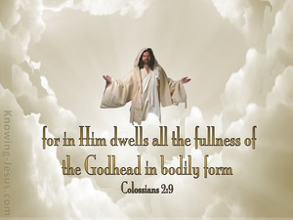

Brothers and sisters, can ALL the fullness of God dwell in a human being? No. Not unless that person is truly God and truly human. Do you see why Jesus had to become man? He became man yet remained divine in odrer to restore us back into a relationship with God. The Messiah could not simply be a human being. I’m going to get a little crazy here.

Hermanos y hermanas, ¿TODA la plenitud de Dios puede habitar en un ser humano? No. No, a menos que esa persona sea verdaderamente Dios y verdaderamente humana. ¿Ves por qué Jesús tuvo que hacerse hombre? Se hizo hombre y, sin embargo, permaneció divino en odrer para restablecernos en una relación con Dios. El Mesías no podría ser simplemente un ser humano. Me voy a volver un poco loco aquí.

EG. Guardians of the Galaxy
EJ. Guardianes de la Galaxia
Jesus had to be fully God and fully human in order to reconcile us to Himself.
Jesús tuvo que ser completamente Dios y completamente humano para reconciliarnos con Él.
²⁰ and through him to reconcile to himself all things, whether things on earth or things in heaven, by making peace through his blood, shed on the cross. ²¹ Once you were alienated from God and were enemies in your minds because of your evil behavior. ²² But now he has reconciled you by Christ’s physical body through death to present you holy in his sight, without blemish and free from accusation—
²⁰ y por medio de él Dios reconcilió a todo el universo ordenándolo hacia él, tanto lo que está en la tierra como lo que está en el cielo, haciendo la paz mediante la sangre que Cristo derramó en la cruz.²¹ Ustedes antes eran extranjeros y enemigos de Dios en sus corazones, por las cosas malas que hacían, ²² pero ahora Cristo los ha reconciliado mediante la muerte que sufrió en su existencia terrena. Y lo hizo para tenerlos a ustedes en su presencia, santos, sin mancha y sin culpa.
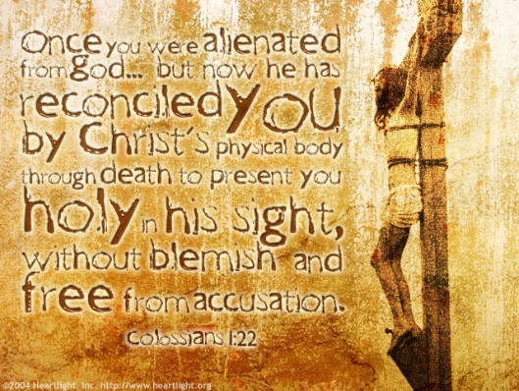
So, how did Jesus reconcile us and all creation back to Himself? Through His death on the cross…
Entonces, ¿cómo nos reconcilió Jesús y toda la creación con Él? A través de su muerte en la cruz ...
The term meant "to change from hostility to peace" especially between persons. Sin has caused a separation between the creator and the created. God acted in Christ to restore the fellowship. This referred to Jesus' sacrificial death. The reconciliation was not without great cost! The emphasis was possibly on His humanity (blood) as well as His atonement. The false teachers would have affirmed His deity but denied His humanity and death. (Utely)
El término significaba "cambiar de hostilidad a paz" especialmente entre personas. El pecado ha causado una separación entre el creador y lo creado. Dios actuó en Cristo para restaurar la comunión. Esto se refería a la muerte sacrificial de Jesús. ¡La reconciliación no estuvo exenta de grandes costos! El énfasis posiblemente estaba en Su humanidad (sangre) así como en Su expiación. Los falsos maestros habrían afirmado su deidad pero negado su humanidad y muerte. (Utely)

EG. When the Gospel first came to the Alaskan Thlinkit and Sitka Indians in 1879, they accepted it right away. John Muir, the famous explorer and naturalist, after whom Muir Woods in California is named, tells why in his book Travels in Alaska, published in 1915. This is the story he tells: Soon before the Christian missionaries arrived in Alaska, there was a bitter war between the Thlinkit and Sitka tribes. They were all great fighters and pretty evenly matched. So they fought all summer, sometimes under cover, sometimes in the open, watching for every chance to fire a shot. It got so bad that none of the women dared venture outside to the salmon-streams or berry-fields to get their winter stock of food. As the winter approached, one of the Thlinkit chiefs came out of his block-house fort into an open space midway between their fortified camps. He shouted that he wished to speak to the leader of the Sitkas. When the Sitka chief appeared, the Thlinkit chief said: “My people are hungry. They dare not go to the salmon-streams or berry-fields for winter supplies, and if this war goes on much longer most of my people will die of hunger. We have fought long enough; let us make peace. You brave Sitka warriors go home, and we will go home, and we will all set out to dry salmon and berries before it is too late.” The Sitka chief replied: “You may well say let us stop fighting, when you have had the best of it. You have killed ten more of my tribe than we have killed of yours. Give us ten Thlinkit warriors to balance our blood-account; then, and not till then, will we make peace and go home.” “Very well,” replied the Thlinkit chief, “you know my rank. You know that I am worth 10 men and more. Take me, and make peace.” The Sitka chief promptly accepted the offer. The Thlinkit chief stepped forward and was shot down in front of the warriors on both sides. Peace was thus established, and everyone hurried home to gather their supplies for the winter. That Thlinkit chief literally gave himself as a sacrifice for his people. He died that they might live. Therefore, when missionaries came to Alaska telling how Jesus died that we might live, they had no trouble accepting it. They knew that they had sinned against a holy God. They knew that they were at war with Him, so when they heard that Jesus, the Chief of all chiefs, the Maker of all the world, gave His life to balance our blood-account with God, many of them put their trust in Christ and began to follow Him as their chief. (John Muir, Travels in Alaska, Houghton, Mifflin Company, 1915, p. 197; www.PreachingToday.com)

P.EJ. Cuando el Evangelio llegó por primera vez a los indios de Alaska Thlinkit y Sitka en 1879, lo aceptaron de inmediato. John Muir, el famoso explorador y naturalista, cuyo nombre lleva a Muir Woods en California, explica por qué en su libro Travels in Alaska, publicado en 1915. Esta es la historia que cuenta: poco antes de que los misioneros cristianos llegaran a Alaska, hubo un guerra amarga entre las tribus Thlinkit y Sitka. Todos eran grandes luchadores y muy parejos. Así que pelearon todo el verano, a veces bajo techo, a veces al aire libre, esperando cada oportunidad de disparar un tiro. Se puso tan mal que ninguna de las mujeres se atrevió a aventurarse fuera de los arroyos de salmón o en los campos de bayas para obtener sus reservas de alimentos para el invierno. A medida que se acercaba el invierno, uno de los jefes de Thlinkit salió de su fortaleza de la casa de bloques en un espacio abierto a medio camino entre sus campamentos fortificados. Gritó que deseaba hablar con el líder de los Sitkas. Cuando apareció el jefe de Sitka, el jefe de Thlinkit dijo: “Mi gente tiene hambre. No se atreven a ir a los arroyos de salmón o los campos de bayas para obtener suministros de invierno, y si esta guerra continúa por mucho más tiempo, la mayoría de mi gente morirá de hambre. Hemos luchado lo suficiente; Hagamos las paces. Ustedes valientes guerreros Sitka se van a casa, y nosotros nos iremos a casa, y todos saldremos a secar el salmón y las bayas antes de que sea demasiado tarde ". El jefe de Sitka respondió: “Bien puedes decir que dejemos de pelear, cuando hayas tenido lo mejor. Has matado a diez más de mi tribu que nosotros a los tuyos. Danos diez guerreros Thlinkit para equilibrar nuestra cuenta de sangre; entonces, y no hasta entonces, haremos las paces y iremos a casa ". “Muy bien”, respondió el jefe Thlinkit, “conoces mi rango. Sabes que valgo 10 hombres y más. Tómame y haz las paces. El jefe de Sitka aceptó de inmediato la oferta. El jefe Thlinkit dio un paso adelante y fue derribado frente a los guerreros a ambos lados. Así se estableció la paz, y todos se apresuraron a casa para recoger sus suministros para el invierno. Ese jefe Thlinkit se entregó literalmente como sacrificio por su pueblo. Murió para que pudieran vivir. Por lo tanto, cuando los misioneros llegaron a Alaska contando cómo murió Jesús para que pudiéramos vivir, no tuvieron problemas para aceptarlo. Sabían que habían pecado contra un Dios santo. Sabían que estaban en guerra con Él, así que cuando oyeron que Jesús, el Jefe de todos los jefes, el Creador de todo el mundo, dio su vida para equilibrar nuestra cuenta de sangre con Dios, muchos de ellos confiaron en Cristo. y comenzó a seguirlo como su jefe. (John Muir, Viajes en Alaska, Houghton, Mifflin Company, 1915, p. 197; www.PreachingToday.com)
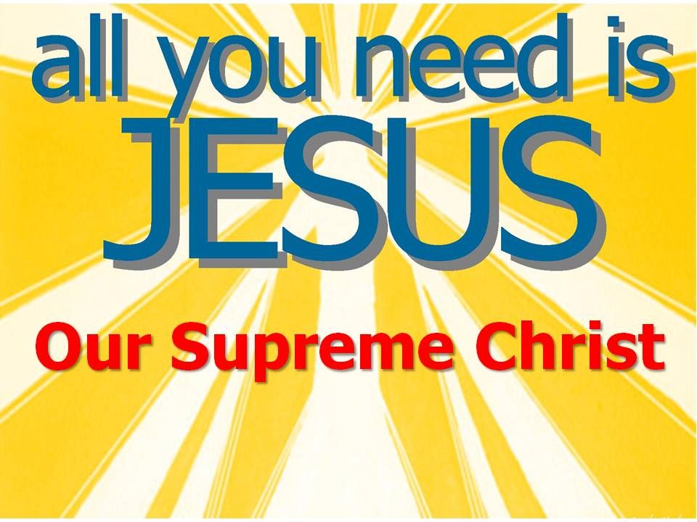
²³ if you continue in your faith, established and firm, and do not move from the hope held out in the gospel. This is the gospel that you heard and that has been proclaimed to every creature under heaven, and of which I, Paul, have become a servant.
²³ si continúas en tu fe, establecida y firme, y no te mueves de la esperanza contenida en el evangelio. Este es el evangelio que escuchaste y que ha sido proclamado a toda criatura bajo el cielo, y del cual yo, Pablo, me he convertido en un siervo.
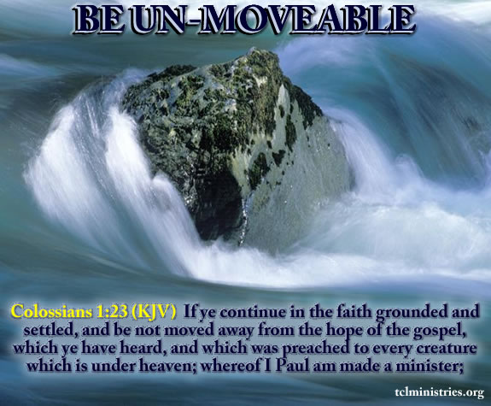
EG. Marriage. When you get married your priorities change it is no longer just you to think about.
What my wife said to me “What’s mine is mine, what’s yours is mine.”

EJ. Matrimonio. Cuando te casas, tus prioridades cambian, ya no solo debes pensar en ti.
Lo que mi esposa me dijo "Lo que es mío es mío, lo que es tuyo es mío".
Paul is saying the Colossians need to change their priorities. They need to make Jesus their first priority. Jesus is telling us the same message. Hang on to Jesus and stand firm in our relationship with Him in this crazy world. No matter what happens STAND FIRM!
Pablo dice que los colosenses necesitan cambiar sus prioridades. Necesitan hacer de Jesús su primera prioridad. Jesús nos está diciendo el mismo mensaje. Aférrate a Jesús y mantente firme en nuestra relación con Él en este mundo loco. No importa lo que pase, ¡SÓMETE!
And, beloved, another clear inference from Paul’s declaration is that to live to Christ is to live as we ought to live. If He made us for Himself, then we who live unto Him have found out the true object of our existence. Put a thing to a wrong purpose, and it is a failure, but use it for the objective for which it was made, and it will answer that end. Christian, Christ made you for Himself, yea, He has twice made you for Himself, therefore lay yourself out for Him, body, soul, and spirit, spend all your time, and all your strength, and all your means for Him and Him alone. So, you will be in accord with the great purpose of your creation. (Spurgeon)

Y, amados, otra inferencia clara de la declaración de Pablo es que vivir para Cristo es vivir como deberíamos vivir. Si nos hizo para sí mismo, entonces los que vivimos para él descubrimos el verdadero objeto de nuestra existencia. Poner una cosa con un propósito incorrecto, y es un fracaso, pero úsela para el objetivo para el que fue hecha, y responderá a ese fin. Cristiano, Cristo te hizo para Sí mismo, sí, Él te ha hecho dos veces para Él mismo, por lo tanto, recuéstate para Él, cuerpo, alma y espíritu, gasta todo tu tiempo y todas tus fuerzas y todos tus medios para Él y Él solo. Entonces, estarás de acuerdo con el gran propósito de tu creación. (Spurgeon)
EG.From his hospital bed on the eve of open heart surgery, Pastor Bruce McIver asked his cardiologist, Dr. Dudley Johnson, “Can you fix my heart?” The physician, known for being short and to the point, said, “Sure.” Then he quickly turned and walked away. Following the 12-hour surgery, McIver asked Johnson, “In light of the blocked arteries that I had when I checked into the hospital, how much blood supply do I now have?” “All you’ll ever need,” replied the terse surgeon, who again ended the conversation by walking away. Upon his discharge from the hospital, McIver’s wife, Lawanna, asked the doctor, “What about my husband’s future quality of life?” Johnson paused and then said, “I fixed his heart; the quality of his life is up to him.” (Bruce McIver, “Stories I Couldn’t Tell While I Was a Pastor,” Guideposts, 1991, p. 244-247)
EJ. Desde su cama de hospital en la víspera de la cirugía a corazón abierto, el pastor Bruce McIver le preguntó a su cardiólogo, el Dr. Dudley Johnson, "¿Puedes arreglar mi corazón?" El médico, conocido por ser bajo y al grano, dijo: "Claro". Luego se giró rápidamente y se alejó. Después de la cirugía de 12 horas, McIver le preguntó a Johnson: "A la luz de las arterias bloqueadas que tenía cuando me registré en el hospital, ¿cuánto suministro de sangre tengo ahora?" "Todo lo que necesitará", respondió el conciso cirujano, quien nuevamente terminó la conversación alejándose. Tras su alta del hospital, la esposa de McIver, Lawanna, le preguntó al médico: "¿Qué pasa con la futura calidad de vida de mi esposo?" Johnson hizo una pausa y luego dijo: “Arreglé su corazón; la calidad de su vida depende de él. " (Bruce McIver, "Historias que no pude contar mientras era pastor", Guideposts, 1991, p. 244-247)
Friends, Jesus hasn’t just fixed our hearts; He has given us new hearts; hearts of flesh and not stone. What quality of life do we want? Do we want a life that is coming apart at the seams, or a life of hope and a future? The choice is ours.
Amigos, Jesús no acaba de arreglar nuestros corazones; Nos ha dado nuevos corazones; Corazones de carne y no de piedra. ¿Qué calidad de vida queremos? ¿Queremos una vida que se está desmoronando, o una vida de esperanza y un futuro? La elección es nuestra.

